Муниципальное бюджетное дошкольное образовательное учреждение
Детский сад №47 «Елочка»

Рабочая программа
для детей разновозрастных групп детского сада.

«Будем с книгами дружить!»

Составили:
воспитатели Цыренова А.М.
и Павлова А.И.

г. Улан-Удэ 2023г
«Умная, вдохновенная книга нередко решает судьбу человека»
В. Сухомлинский.
Пояснительная записка:
По словам Максима Горького, «книга, возможно, наиболее сложное и великое чудо из всех чудес, созданных человечеством на пути его к счастью и могуществу будущего».
Книга – великий учитель и друг, без нее немыслимо гармоничное развитие человека, потому что она формирует не только память, интеллект, но и воображение, нравственное и духовное лицо каждого из нас. Результаты исследований за последние десятилетия в ряде стран показали: читающие люди способны проблемно мыслить; имеют больший объем памяти и активное творческое воображение; лучше владеют речью (она выразительнее, строже и богаче по запасу слов); точнее формулируют мысли и свободнее пишут; легче вступают в контакты и приятны в общении; более критичны, самостоятельны в суждениях и поведении; чтение формирует качества наиболее развитого и социально ценного человека.
Актуальность программы.
Давно известно, что читательский опыт начинает закладываться в детстве. Это возраст, в котором наиболее ярко проявляется способность слухом, зрением, осязанием, воображением воспринимать художественное произведение; искренне, от полноты души сострадать, возмущаться, радоваться. Однако чуткость к прочитанному сама по себе не возникает. Она зависит от того, что именно, как часто и каким образом читают детям.
Детская литература способствует развитию эстетического сознания ребёнка, формированию его мировоззрения.
В круг детского чтения входят: произведения устного творчества русского народа и народов мира; классическая детская литература (отечественная и зарубежная) ; современная литература (русская и зарубежная).
Литературное произведение выступает перед ребёнком в единстве содержания и художественной формы. Восприятие литературного произведения будет полноценным только при условии, если ребёнок к нему подготовлен. А для этого необходимо обратить внимание детей не только на содержание, но и на выразительные средства языка сказки, стихотворения, рассказа и других произведений художественной литературы.
Постепенно у детей вырабатывается избирательное отношение к литературным произведениям, формируется художественный вкус.
В старшем дошкольном возрасте дети способны понимать идею, содержание и выразительные средства языка, осознавать переносное значение слов и словосочетаний. У них воспитывается способность наслаждаться художественным словом, закладывается основа для формирования любви к родному языку, к его точности, выразительности, меткости и образности. Чтение литературных произведений раскрывает перед детьми всё неисчерпаемое богатство русского языка, способствует тому, что они начинают пользоваться этим богатством в обыденном речевом общении и в самостоятельном словесном творчестве.
Всё последующее знакомство с огромным литературным наследием будет опираться на фундамент, который мы закладываем в дошкольном детстве.
Дошкольное детство – определяющий этап в развитии личности, ибо ребенок с интересом познает окружающий мир, напитывается, как губка, разными впечатлениями, усваивает нормы поведения окружающих, подражает героям книг. Книга нужна дошкольнику, чтобы увидеть весь многоликий мир, удивиться этому миру и понять его. А чтобы вовлечь дошкольника в мир книг, вызвать интерес к книгам нужно подобрать наиболее интересные для детей и эффективные для педагогов формы работы.
Программа нашего кружка составлена с учетом возрастных особенностей детей, при условии системного и планомерного обучения. Занятия проводятся еженедельно во второй половине дня воспитателями.

Цель программы:
- воспитание любви к книге и приобщение детей к чтению.
Задачи программы:
- знакомить детей с разнообразными жанрами литературных произведений, поэтами, писателями, художниками – иллюстраторами.
- обогатить лексику образными словами, выражениями, помочь в формировании грамотной речи.
- способствовать психофизиологическому развитию (фонематический слух, память, внимание, воображение, художественное и литературное творчество).
- воспитывать потребность общения с книгой, культуру чтения, бережное отношение к книге.
Методы работы с книгой:
- Выразительное чтение вслух.
- Беседа о прочитанном.
- Рисование и лепка любимого героя.
- Игры и викторины для повторения и закрепления прочитанного.

Перспективный план работы:
Месяц. |  | Тема. | Цель.
Сентябрь. | 1. | Анкетирование родителей.  Благоустройство «Библиотеки» в коридоре детского сада. | Выяснить читают ли родители детям, какие книги, какие трудности у родителей при приобретении новой книги.
 | 2. | «Экскурсия в детскую библиотеку». Знакомство с читальным залом, библиотекарем, его трудом. Беседа «Ее величество Книга». | Узнать как «живут» книги, вызвать интерес к ним.Вызвать интерес к чтению художественной литературы. Раскрыть роль книги в жизни людей, показать значение книг и чтения для формирования интеллектуальных и творческих способностей детей
 | 3. | Беседа «Сказка мудростью богата». Чтение русской народной сказки «Сестрица Аленушка и братец Иванушка» | Познакомить детей с разнообразием русских народных сказок. Обогащать читательский опыт детей за счет произведений более сложного жанра (волшебные сказки). Обеспечить умение рассказывать сказку от лица литературного героя.
 | 4. | Знакомство с творчеством А.С. Пушкина. Чтение стихов об осени. | Познакомит детей с биографией и творчеством поэта. Воспитывать чуткость к художественному слову. Вызвать интерес к творчеству поэта, желание слушать его произведения.
Октябрь. | 1. | Беседа «Откуда книга пришла» | Дать элементарные представления о том. Как создаются книги.
 | 2. | Просмотр презентации «Книги наших бабушек». | Дать детям представление о том как выглядели книги в прошлом век, какие в них были иллюстрации.
 | 3. | Конкурс «Оживим наши сказки». | Учить отмечать особенности сказки, понимать мотивы поступков героев, учить перевоплощаться, развивая интонационную выразительность.
 | 4. | Знакомство с творчеством Н. Носова. Чтение рассказа «Живая шляпа». | Познакомить детей с творчеством писателя Н. Носова. Способствовать формированию эмоционального отношения к литературному произведению.
Ноябрь. | 1. | Праздник «Посвящение в читатели» | Помочь маленьким слушателям стать читателями, прививать интерес, любовь, уважение к книге, как к источнику новой интересной информации.
 | 2. | «Путешествие по русской ярмарке» | Познакомить детей с различными жанрами устного народного творчества. Вызвать интерес к фольклору.
 | 3. | Знакомство с творчеством Ю. Васнецова. Продуктивная деятельность: рисование «Любимые герои сказок». | Расширять представления о творчестве художника - иллюстратора детских книг.
 | 4. | «Чудо – дерево» - викторина. | Закрепить знания о произведения К.И. Чуковского.
Декабрь. | 1. | Вечер «Наши любимые книжки – малышки».  Игра «Книжкина больничка». | Знакомить с изданиями разного формата. Знакомить детей со способами ремонта книг, закрепить правила пользования ими.
 | 2. | Просмотр презентации «От гусиного пера до современной авторучки». «Как появилась книга». | Познакомить детей с историей возникновения письменности, бумаги, книги.
 | 3. | «Путешествие по русской ярмарке» (продолжение). | Познакомить детей с различными жанрами устного народного творчества. Вызвать интерес к фольклору.
 | 4. | Знакомить детей с творчеством Э. Успенского. Чтение произведения «Разгром». | Познакомить детей с творчеством писателя. Способствовать формированию эмоционального отношения к литературному произведению.
Январь. | 1. | «Час зимней сказки». Дидактическая игра «Письмо доброго сказочника». | Раскрыть значение книг в жизни ребят. Побуждать детей рассказывать о своем восприятии конкретного поступка литературного персонажа.
 | 2. | Театрализованное представление «Пришла коляда - открывай ворота». | Расширять представления о русских традициях и обычаях, фольклоре.
 | 3. | «Путешествие по стране Угадай-ка» | Поддерживать интерес к устному народному творчеству.
 | 4. | Знакомство с творчеством Т.М. Александровой. Чтение произведения «Домовёнок Кузя". | Знакомить детей с творчеством писательницы. Способствовать формированию эмоционального отношения к литературному произведению.
Февраль. | 1. | Посещение ребятами детской библиотеки. | Обмен книжек, учить делиться впечатлениями от них. Формировать интерес к профессии «библиотекарь», уважение к его труду. Воспитывать любовь к книге, развивать умение аккуратно, бережно с ней обращаться.
 | 2. | «Незабытая горница». | Познакомить детей с устным народным творчеством, формировать целостное его восприятие, воспитывать уважительное отношение к народному творчеству, развивать память, кругозор, эмоциональную сферу ребенка.
 | 3. | Знакомство с творчество Л.Н. Толстого. Чтение были «Косточка». | Помогать детям понять скрытые мотивы поведения героев. Знакомить детей с творчеством одного из величайших писателей мира.
 | 4. | Просмотр презентации «Современные книги». Продуктивная деятельность: «Книжки – самоделки». | Знакомить детей с разновидностями книг, разными вариантами их оформления.
Март. | 1. | Беседа «Как дома живут ваши книги». | Узнать, есть ли книжная полочка дома, читают ли они дома вместе с родителями, вызвать интерес к этой деятельности.
 | 2. | Знакомство с творчеством писателя В. Бианки. «Книги о природе». | Развивать интерес к познавательной литературе.
 | 3. | «В стране Вообразилии». | Развивать творческое воображение, формировать способность передавать с помощью мимики, жестов, движений различные эмоции. Познакомить детей с новыми литературными персонажами, создать мотивацию для общения с ними, воспитывать бережное отношение к книгам.
 | 4. | Комментированное чтение стихотворения Е. Благиной «Посидим в тишине». | Помогать детям выразительно с естественной интонацией читать стихи, участвовать в инсценировке.
Апрель. | 1. | Путешествие в страну «Умей-ка». | Починка книг, подбор необходимого материала – бумага, клей и т.д., оформление коробочек аппликацией.
 | 2. | Посещение в детской библиотеке выставки книг о космосе и космонавтах. | Знакомить с разновидностями познавательной литературы.
 | 3. | «В царстве мира, добра, дружбы и красоты». | Развивать творческое воображение. Познакомить детей с новыми литературными персонажами, создать мотивацию для общения с ними, воспитывать бережное отношение к книгам.
 | 4. | «Кто такой поэт?» Викторина «Час поэзии» | Приобщать детей к поэзии, учить понимать и ценить красоту русского языка, чувствовать «музыку» стиха, познакомить с русскими поэтами С. Есениным, М. Цветаевой, Ф.И. Тютчевым и др.
Май. | 1. | «Сказка - ложь, да в ней намек» - КВН. | Закрепить знания детей о разнообразных русских народных сказках. Обеспечить умение рассказывать сказку от лица литературного героя.
 | 2. | «Встреча памяти» | Расширять знания о Родине. Формировать умение прослушивать произведения о войне. Воспитывать патриотические чувства.
 | 3. | «Час периодики - что приносит почтальон маленьким детишкам». | Познакомить с разновидностями детских журналов, историй их возникновения, способами обращения с ними.
 | 4. | Итоговая литературная викторина. | Закрепить и систематизировать знания детей о литературных произведениях, прочитанных за год, особенностях разных жанров художественных произведений.

Приложение 1 «Знакомство с творчеством Т.И. Александровой»
Дети с удовольствием, познакомились с писательницей Т.И. Александровой ипослушали сказку «Домовёнок Кузя».  Родителям посоветовали устроить совместный просмотр мультфильма «Приключения Домовёнка»  https://www.youtube.com/watch?v=RNXMOdBvfGc | 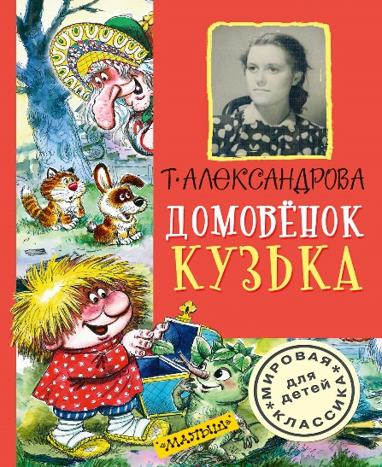  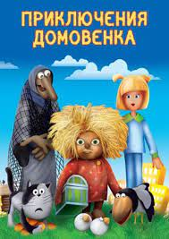
Приложение 2
В библиотеке детского сада для детей 9 и 10 группы, провели Викторину «Домовёнок Кузька»
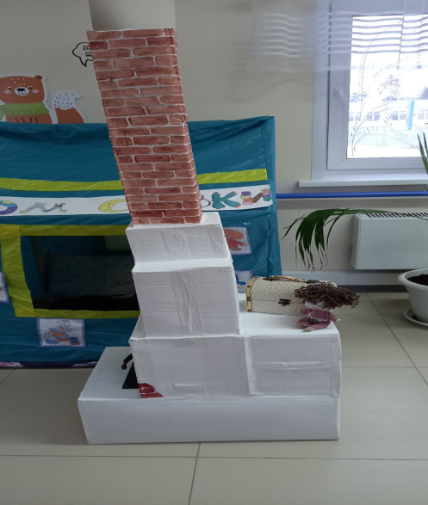 | 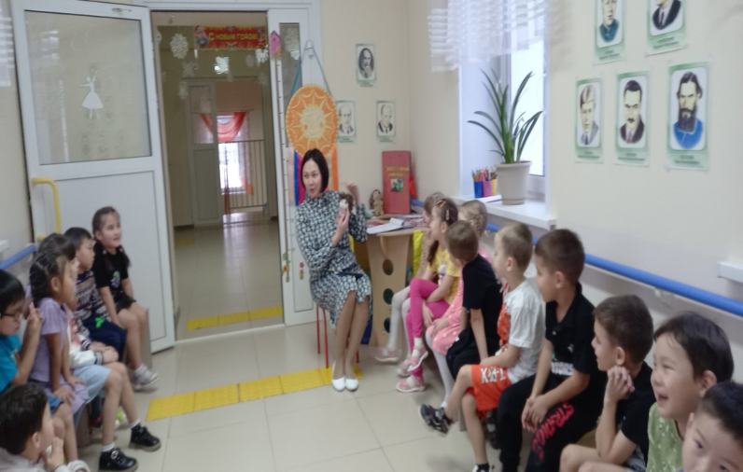
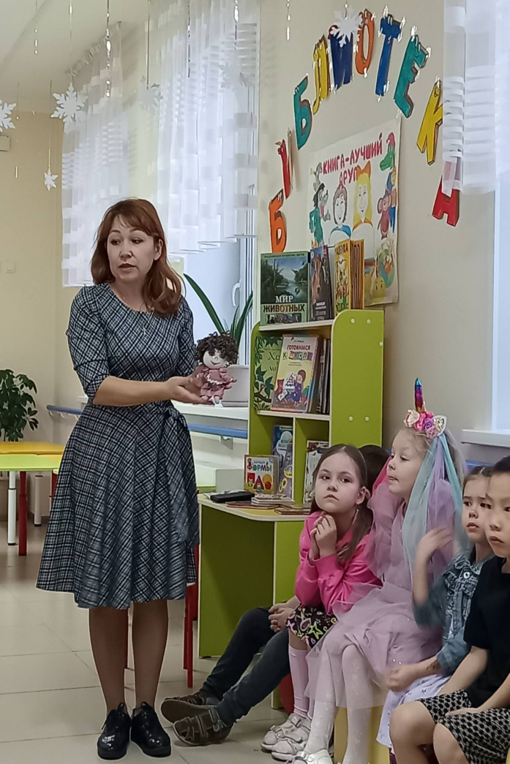 | 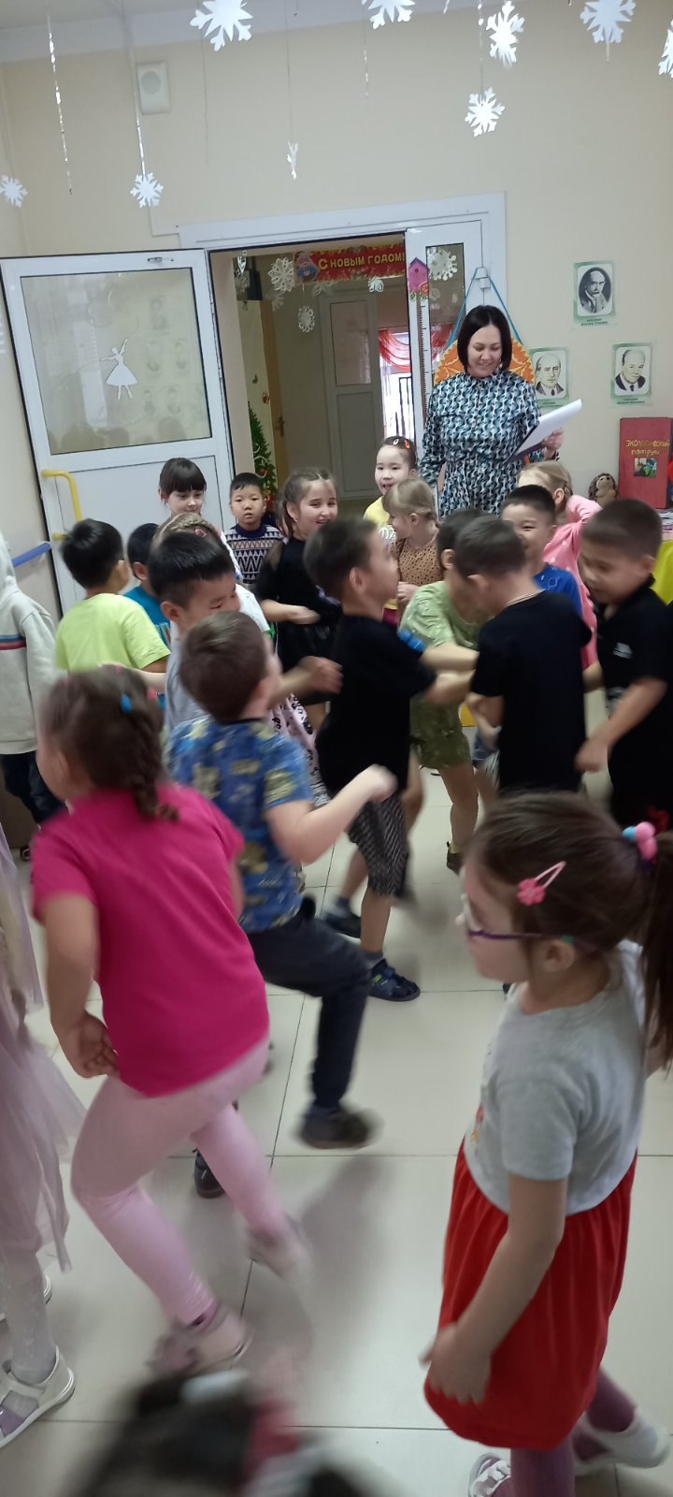

Приложение 3
В подарок на день рождения писательнице Т.И. Александровой дети раскрасили раскраски по «Кузьму»

Приложение 4
Викторина по произведению Татьяны Александровой «Домовёнок Кузька»
для детей старшего дошкольного возраста.
Цель:
Закреплять и систематизировать знания детей о произведении Татьяны Александровой «Домовёнок Кузька». Воспитывать бережное, трепетное отношение к книге.
Задачи:
- активизировать детско-родительское чтение; закреплять знания детей об особенностях данного произведения.
- Развивать интерес детей к сказкам, художественной литературе, любознательности и познавательной мотивации, умение мыслить и рассуждать;
- формировать познавательную активность, умение внимательно слушать вопросы, отвечать на них, никого не перебивая, соблюдать очередность, при ответе на вопросы, слушать другого ребенка, не – перебивая, воспитывать такие качества как умение играть в команде, дружелюбие, честность в игре, справедливость;
- развивать речь детей, умение давать полный ответ на вопрос, активизировать словарный запас, активизировать устную речь, память, внимание;
- воспитывать доброжелательное отношение друг к другу, взаимопомощь.
Оборудование: бланк к игре «Разложи предметы на свое место», слайды с иллюстрациями по сказке.
Предварительная работа: чтение произведения Т. Александровой «Домовёнок Кузька».
Ход викторины.
Ведущий: Здравствуйте дорогие мои читатели! Сегодня пришел к вам один из герое произведения которое вы прочли с родителями дома.
И это Кузя. Сколько лет домовёнку Кузьке? 7 веков 700 лет
Слайд слова Кузи.
Ведущий: Что ребята поможем домовенку Кузи?
Ведущий: Давайте скажите ему несколько ласковых, добрых слов , что бы он перестал плакать
Слайд Кузя улыбается.
Ведущий: Ну, вот и подружились мы с Кузькой.
Ведущий: Я предлагаю открыть сундучок и узнать какие задания приготовила баба яга.
1 задание.

Из прочитанного произведения Приключения домовенка Кузи вы узнали, что у бабы яги было 2 дома. Первый дом плохого настроения, Слайд
Расскажите, как вела себя баба яга когда попадала в дом плохого настроения.
Что больше всего на свете не любил Кузька? Когда грязно, неубрано. Он говорил, что он домовитый и любит порядок.
Почему Лешик запретил Кузьке подметать пол в доме у Бабы Яги? метла была волшебная
2. задание
Игра «Разложи предметы на свое место»
Поможем Кузи разложить все предметы по местам. Одежду в шкаф, продукты питания в холодильник, ну а предметы личной гигиены в ванную комнату. Выполняют задание на бланке.
Второй дом хорошего. А как она вела себя когда попадала в дом хорошего настроения. Слайд
Какая была баба яга в этом доме (доброй красавицей писаной) как называла Кузьку?
Около какого дома на привязи сидел тощий серый Кот? Около дома для плохого настроения.
У какого дома на крыльце сидел толстый пушистый Кот? Около дома для хорошего настроения.
3. задание
Игра хорошо – плохо если вы увидите положительный поступок, то похлопайте в ладоши, а если плохой, отрицательный, то нужно молча покачать головой.
Задания на слайдах
Домовые очень любят играть, и резвится. Давайте и мы с вами поиграем. Физкультминутка
утром Кузинька проснулся
Потянулся, улыбнулся,
Раз присел, два присел
И на стул тихонько сел.
кто помог Кузи спасать сундучок от бабы яги? друг лешек
в каком из домиков бабы яги остался жить Кузька. Ни в каком, он поселился у девочки Насти
Какая тайна была у сундучка? Он рассказывал сказки.
Ведущий: Есть у Кузьки волшебный сундучок. Он хранится у домовых много веков. А волшебный он потому, что ежели положить в него рисунок, любую картинку, то сундучок сам сочинит и расскажет сказку про то, что на картинке нарисовано. Нарисуешь мышь- расскажет про мышь. непременно что-то произойдет смешное или страшное. Но вот беда! Рисовать домовые не умеют. Потихоньку утаскивают рисунки у людей, уносят под печку или в закуток, опускают в сундучок и слушают сказки.
Обратная связь
- Понравилась ли тебе эта книга?
- Посоветуешь ли ты прочитать её своим друзьям?
- Какой герой тебе больше всех понравился?
и вот такое будет вам задание от Кузьки: нарисовать какого-нибудь домовенка и придумать про него сказочку.

